102學年度王功國小六年級自然專題報告

研究主題：生物與棲息環境-玉山杜鵑花
Rhododendron pseudochrysanthum Hayata
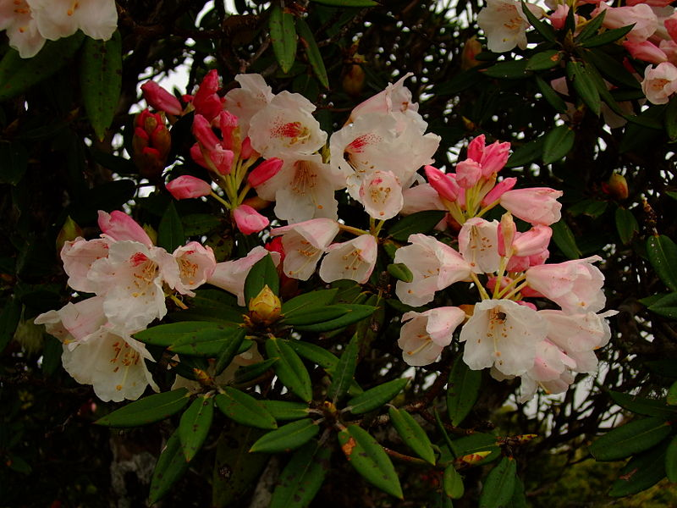
班級：六年一班
座號：12 . 19 號
姓名：林詩涵 . 林芷絨
指導教師：許甄華老師
日期:中華民國103年5月2日
一、研究動機
林芷絨: 因為覺得玉山杜鵑很特別,而且又很多采多姿, 所以,想多了解，順便做一份專題報告。
林詩涵:因為覺得玉山杜鵑在5~6月 顯得特別炫麗奪目，剛好自然要做報告，所以我想進一步了解。

二、研究方法:
上網查資料。
三、研究內容
玉山杜鵑，別名森氏杜鵑、紅星杜鵑。為台灣特有種常綠灌木或喬木，原產於臺灣中央山脈、玉山山脈海拔1700-3800公尺的山區。每年五月梅雨季節前，合歡山區為最佳賞花地點。全世界的杜鵑花大約有900多種，主要分佈在北半球熱帶、亞熱帶至高山寒帶。在台灣，一談到杜鵑便讓人聯想到，玉山的杜鵑花季，然而除了玉山杜鵑外，五月至六月的高山杜鵑更是漂亮的不可以錯過。如果有機會親身感受這般的萬紫千紅、百花爭豔勝境，就能體會出為何杜鵑花被當作世界名花。
玉山杜鵑是杜鵑花科，它的特徵非常明顯它的花像一個鈴鐺型，中間有一個斑點且每一個斑點都不一樣，杜鵑的花苞發育的很早它在秋末的時候就發育出來了，它是以花苞的型態過冬而等到初春時才盛開杜鵑花，主要是靠蟲、蜂類幫它傳粉。
玉山杜鵑和玉山圓柏一樣都是森林界線以上的灌木叢，必須耐得植物強風、嚴寒、乾旱和貧瘠的生長環境。在強風的吹襲下，玉山杜鵑不僅長得低矮，同時全株也像被剪刀修剪過一般，枝條大多傾向同一方向，甚至全株都平貼在地面上。為了適應高山的環境，玉山杜鵑的葉片既厚且硬，葉表面具臘質，葉緣反捲，這都是為了減少水分被蒸發的機制。
玉山杜鵑的混合芽於冬天來臨之前就長成經過寒冬冰雪覆蓋後，於隔年春夏時，混合芽就抽出新葉，並開出詫紫嫣紅的美麗花朵，花謝後長出蒴果，秋冬成熟裂開釋出種子，完成繁衍後代的目的。
臺灣原生杜鵑有15種之多，涵蓋各式各樣的習性、分佈、型態與花色，就生態習性而言，著生性的著生杜鵑、溪流沿岸的烏來杜鵑、成群出現的南澳杜鵑、臺灣杜鵑、南湖杜鵑、玉山杜鵑、細葉杜鵑、紅毛杜鵑及臺灣高山杜鵑等。外觀型態更有黃色、磚紅色、白色、桃紅色等繽紛的花冠，顯現出多采多姿的臺灣杜鵑花。
四、參考資料 國家步道導覽網http://trail.forest.gov.tw/epaper/EcoDictionary/1_Rhododendron/Plant.html
台灣國家公園
http://np.cpami.gov.tw/chinese/index.php?option=com_content&view=article&id=204&Itemid=30
五、研究發現
林芷絨: 在台灣，可能因為還沒有一個專責單位來負責保護這些獨特的花種，或是因為人事異動而使得復育計畫停頓，讓台灣原生杜鵑花隨時處於野外滅絕的壓力。玉山杜鵑習慣高地氣候，若移到平地栽種恐無法存活。我覺得政府(林務局)應該多投入研究, 來栽培復育這些花種, 才不會使玉山杜鵑因為不敵惡劣的生存環境而漸漸瀕臨滅種。
林詩涵:我發現種玉山杜鵑不但可以美化環境，也可以多了解花，不要去破壞它。
六、我的感想
林芷絨:我覺得我們應該要好好守護這些獨特的花種，讓後代子孫也能繼續欣賞到這美麗的花種。
林詩涵:我希望大家要好好保護花，不要過度開發、不要亂丟垃圾……等。不要讓下一代看不到花，才能讓他們過著平安快樂。

